La semaine de l’escargot

Lundi, voilà l’escargot
Sa coquille sur le dos.

Mardi, il se dit: “Oh ! Oh !
Je vais voir mon ami l’oiseau.”

Mercredi, comme il fait chaud,
Il s’endort sous un bouleau.

Jeudi, sans dire un mot,
Il arrive au bord de l’eau.

Vendredi, sur un radeau,
Il traverse le ruisseau.

Samedi, il voit là-haut
Son ami l’oiseau.
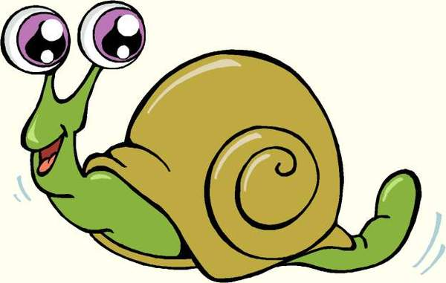
Dimanche, l’escargot
Lui donne un joli cadeau

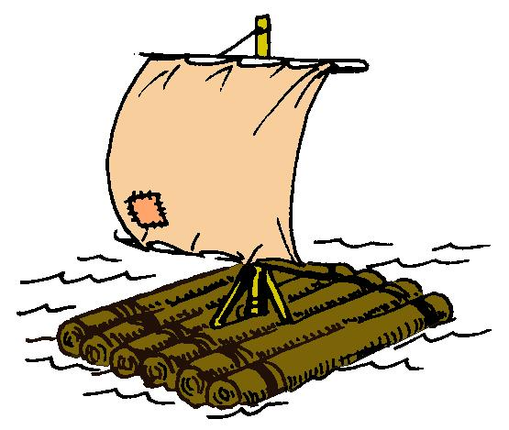
Mercredi
Mardi
Jeudi
Vendredi
Lundi

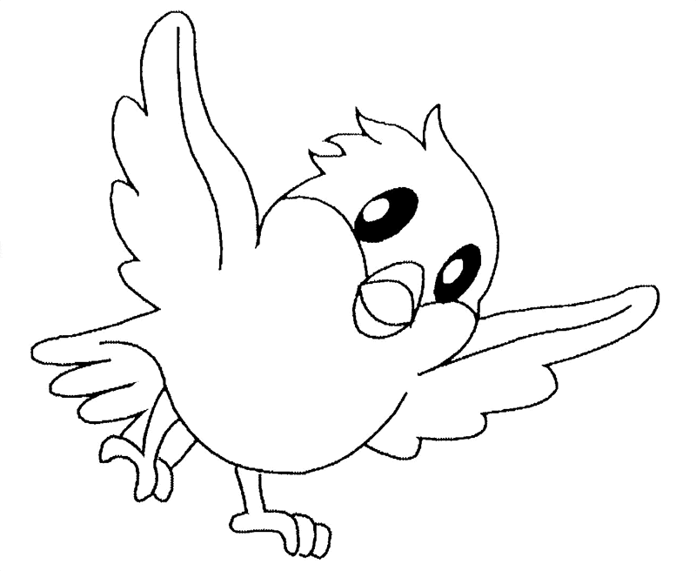
Samedi

Dimanche

Lundi

Mardi

Mercredi

Jeudi

Vendredi

Samedi

Dimanche

